EA 1.7

Alphabet = {HI, HA, HO}

Merkmale: Immer mind. zwei Lachlaute mit demselben Vokal hintereinander.

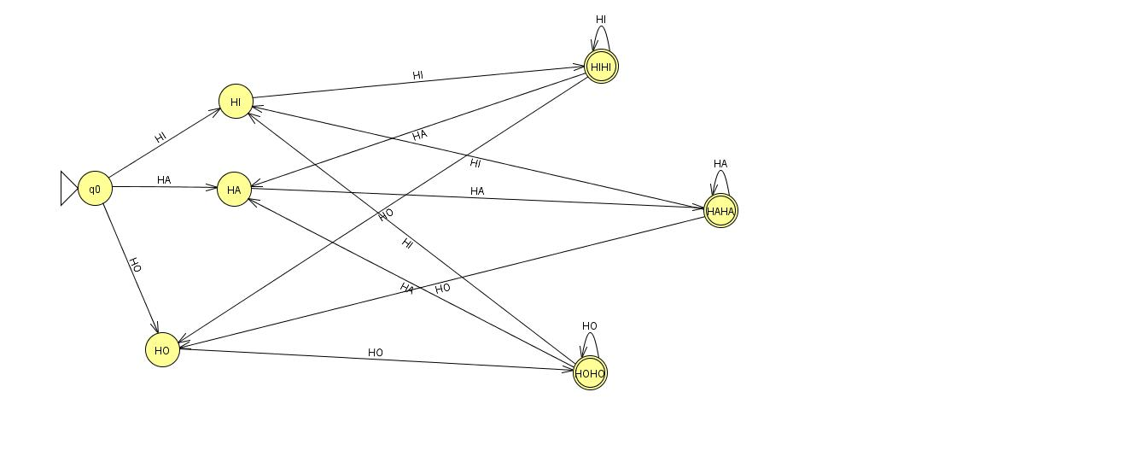Alle drei finalen Zustände erlauben das nach dem gleichvokalige Lachlaute hintereinander gekommen, derselbe auch noch öfter eingebeben werden kann, da die Anforderung war mindestens zwei gleichvokalige Lachlaute hintereinander.

EA 1.8

Merkmale:

1. Zeichenkette mit einer Mindestlänge von 4
2. Binäralphabet = {0, 1}
3. Letzes Bit ist das Paritätsbit, es zeigt ob in den vorherigen Bits, die Anzahl der 1 ungerade oder gerade ist
   1. Anzahl der 1 gerade 🡪 0
   2. Anzahl der 1 ungerade 🡪 1

Abfolge im Automaten

1. Nach q1 und q2 müssen noch mindestens 2 Bits (Merkmal 1) + richtiges Paritätsbit folgen
2. Nach q3 und q4 muss noch mindestens 1 Bit (Merkmal 1) + richtiges Paritätsbit folgen
3. Nach q5 und q6 muss noch das richtiges Paritätsbit folgen (Merkmal 3)
   1. Folgt es nicht: Übergang von q5 zu q6 oder von q6 zu q5
   2. Folgt es: Übergang zum finalen q7
4. Da sobald man bei q7 angekommen ist die Anzahl der 1 immer gerade sein muss, geht die 1 zu q5, da nun wieder ungerade Anzahl an 1 und die 0 geht zu q6, da die Anzahl in dem Falle gerade bleibt.

